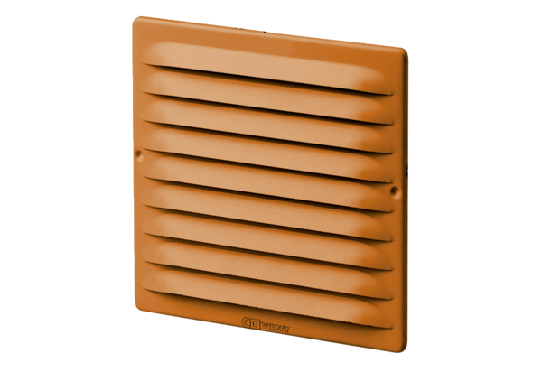Außengitter MGE 80/125 cuVerpackungseinheit: 1 StückSortiment: K
Artikelnummer: 0078.0032Hersteller: MAICO

